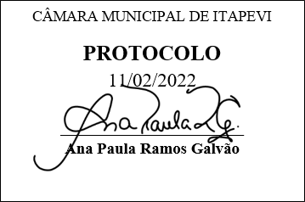
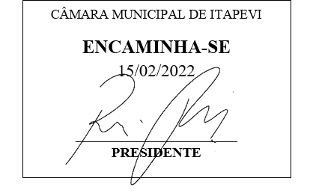
INDICAÇÃO nº 896/2022

Súmula: Indico ao Poder Executivo Municipal na pessoa do Excelentíssimo Senhor Prefeito Igor Soares Ebert, junto à Secretaria Municipal de Segurança e Mobilidade Urbana Sr. Mantovani Franco, para que seja feito a retirada de marcação de vaga do Fácil Estacionar na rua Professor Irineu Chaluppe, 291 – Jardim Itapevi.

INDICO à Mesa, na forma regimental vigente, que seja oficiado ao Excelentíssimo Senhor Prefeito Igor Soares Ebert, junto a Secretaria Municipal de Segurança e Mobilidade Urbana Sr. Mantovani Franco, para que seja feito a retirada de marcação de vaga do Fácil Estacionar na rua Professor Irineu Chaluppe, 291 – Jardim Itapevi.

JUSTIFICATIVA

Senhor Presidente,
Senhores Vereadores,
Senhoras Vereadoras,
O endereço mencionado acima, fica em frente a uma entrada de escola, por esse motivo solicitamos que seja feito a retirada da marcação, pois as vans escolares precisam para no local, para embarque e desembarque dos alunos. Pedimos também que seja instalada as sinalizações de área escolar, para que os motoristas tomem maiores cuidados conforme previsto nas leis de trânsito brasileira.

Sala das Sessões Bemvindo Moreira Nery, 07 de fevereiro de 2022.

Mauricio Alonso Murakami
(Mauricio Japa)
Vereador

